- 基本分区及功能
家庭端1.首页
│
├── 顶部用户信息区
│
├── 活动推荐Banner
│
├── 综合测评入口（体质，视力，口腔，心理，四宫格）
│
├── 快捷功能入口-测评报告，健康提醒，打卡记录，推荐课程）
│
├── 专家团队
│
├── 公益课堂
│
├── 健康科普-专栏形式-可跳转到微信公众号
│
└── 底部导航栏，首页 我的评测，我的课程， 班级圈， 我的
2.我的评测
我的测评
│
├── 顶部孩子信息
│
├── 健康综合测评概览
│
├── 测评维度（只显示测评报告）
┌──────────┬──────────┐
│ │ │
│ 体质 │ 视力 │
│ │ │
├──────────┼──────────┤
│ │ │
│ 口腔 │ 心理 │
│ │ │
└──────────┴──────────┘

│ ├── 体质-脊柱测评-遗传身高测评-运动表现
│ ├── 视力
│ ├── 口腔
│ └── 心理
│
├── 身高柱状图（不要历史测评）
│
└── 底部导航

- 我的课程
- 公益课程（分四大类，体质，视力，口腔，心理）
- 付费课程（同四）
- 咨询功能，客服回答

4班级圈
班级圈
│
├── 顶部孩子信息
│
├── 班级之星
│ ├── 本班的勤劳之星
│ ├── xx之星
│ └── xx之星
│
├── 本月打卡
│
├── 延时课堂精彩瞬间
│
├── 推荐课程
│
└── 我的课程
5.我的.
我的健康档案
我的课程
客服咨询
运动商城
消息
消息│

- 教师端
1.校长首页-全学校数据看板
2.班主任教师首页
│
├── 用户信息区
│
├── 身份切换区
│ ├── 班主任
│ └── 项目老师│
├── 班级健康概览
│
├── 问题分布统计
│
├── 快捷功能入口
│ ├── 班级看板
│ ├── 预警中心
│ ├── 学生列表
│ ├── 待分班学生
│ ├── 查看延时课
│ ├── 优秀学生评选
│ └── 学生导出
│
└── 底部导航

2.班级圈
页面入口 | 教师端底部导航 → 班级圈

核心功能 | 班级动态发布、通知群发、家校互动
班级圈（公告栏）
│
├── 顶部班级信息
│
├──
├── 发布动态
│
├── │
├──
│
└──
3.我的
页面入口 | 底部导航 → 我的
核心功能 | 教师信息、权限、工作数据、设置

2.1体育老师首页
│
├── 用户信息区
│
├── 身份切换区
│
├── 延时课程概览
│
├── 快捷功能入口
│ │
│ ├── 学生管理
│ │
│ └── 班级排课
│
├── 今日课程
│
└── 底部导航
│
├── 首页
│
├── 延时上传
│
└── 我的

顶部用户信息模块
显示：
- 教师头像
- 教师姓名
- 学校
- 班级
- 例：李老师
向上实验小学
三年级2班

点击消息铃铛
进入：

消息中心
展示：
- 学生预警通知
- 学校通知
- 课程通知
- 系统消息

班级健康概览模块（核心）

页面展示
统计：

1.班级人数 2.已测评人数 3测评率 4.待处理预警

点击「查看班级看板」
跳转：

班级健康看板
展示：
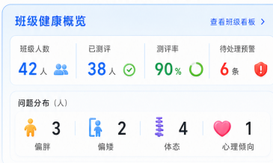
- 全班健康趋势
- 测评完成率
- 问题分布
- 风险学生

问题分布模块

页面展示
四类问题：体质，偏胖，偏瘦，心理

二．各touch跳转流程

1.首页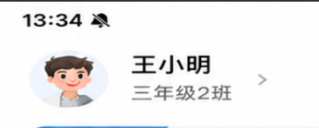

顶部用户信息
数据：头像
孩子姓名
性别
班级
身份标签，
（例）王小明
三年级2班
[家长]

点击孩子头像/姓名
流程
点击孩子信息
↓
查询家长绑定孩子列表
↓
显示孩子列表
↓
选择孩子
↓
切换child_id
↓
重新加载首页数据
模块2：活动推送 Banner
功能：展示运营活动。
activity_id
标题
图片
活动时间
跳转地址
用户操作流程：
点击Banner
↓
获取activity_id
↓
进入活动详情页
(P101)
↓
查看活动介绍
↓
报名/参与
模块3：测评系统（核心）
页面展示：测评系统
本轮测评：
4项
四个入口：
体质测评
视力测评
口腔测评
心理测评

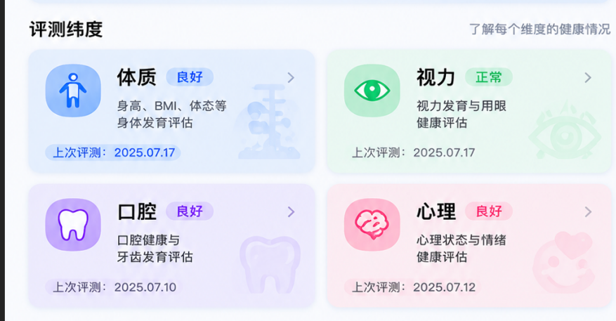
测评状态判断逻辑
情况1：未完成测评
例：3/4项，显示继续评测，点击继续评测-
继续测评
↓
查询未完成项目
↓
进入对应测评页面

四个测评入口逻辑
1. 身体测评
点击体质测评-查询body_record
↓
判断
无记录
↓
开始身体测评-身高测评（遗传身高-bmi判断）-运动表现测评.需要学校辅助完成运动发展测试（后台开发关闭测评，可跳过）
有记录
↓
查看身体报告

- 心理测评
调用第三方心理系统
↓
授权登录
↓
完成测评
↓
第三方回传结果
↓
保存心理报告

牙齿，眼睛同理

模块4：专家团队
页面展示
数据：expert_id
头像
姓名
专业方向
点击专家卡片
流程：点击专家
↓
获取expert_id
↓
进入专家详情页
P201
↓
展示：
简介
专业领域
服务内容
点击查看全部
跳转：专家列表页

模块5：公益课堂

页面展示
数据：
课程封面
课程名称
视频地址
免费标签

点击课程
流程：点击课程卡片
↓
获取course_id
↓
进入课程详情页
P301
↓
播放视频
↓
记录学习进度

模块6：健康推送

页面展示
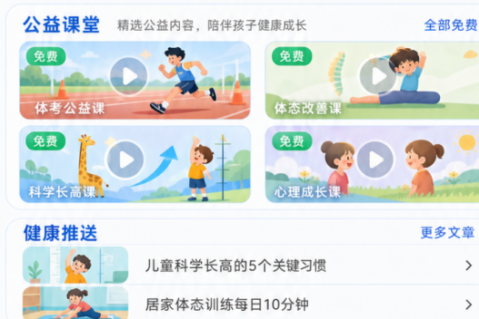
内容：
健康文章
例如：儿童科学长高5个关键习惯

居家体态训练10分钟

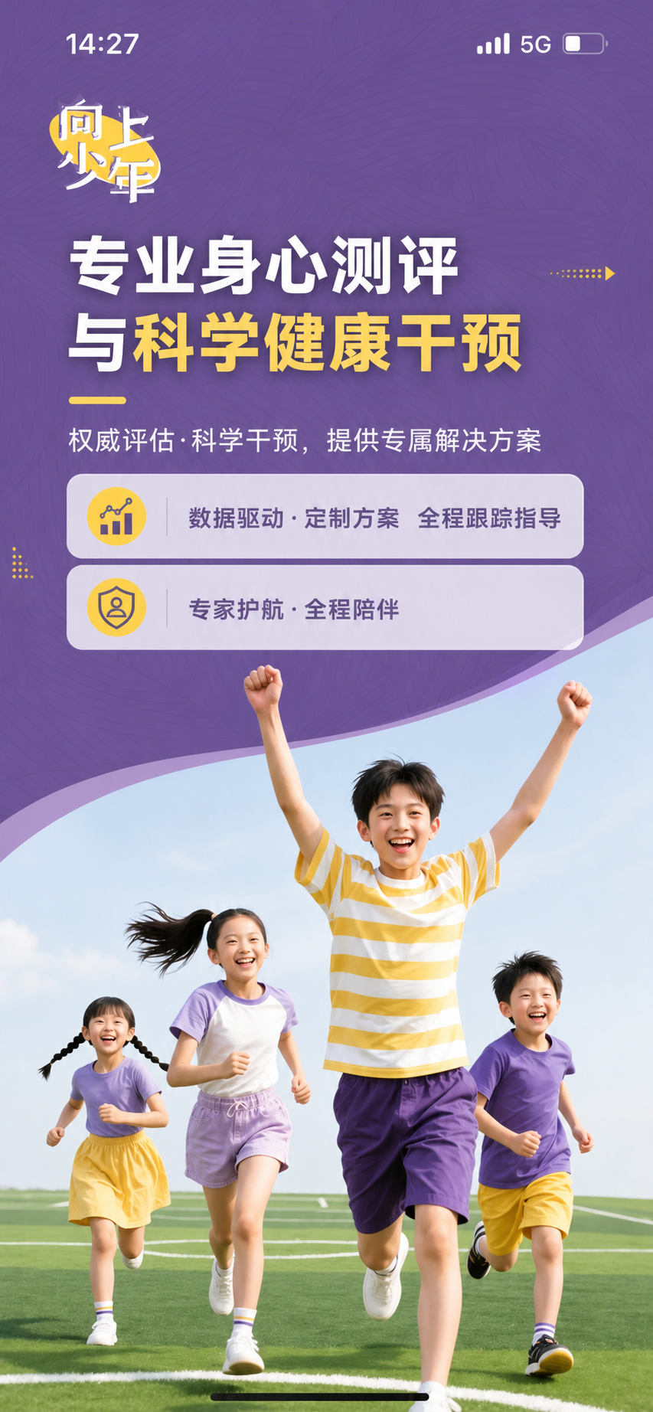
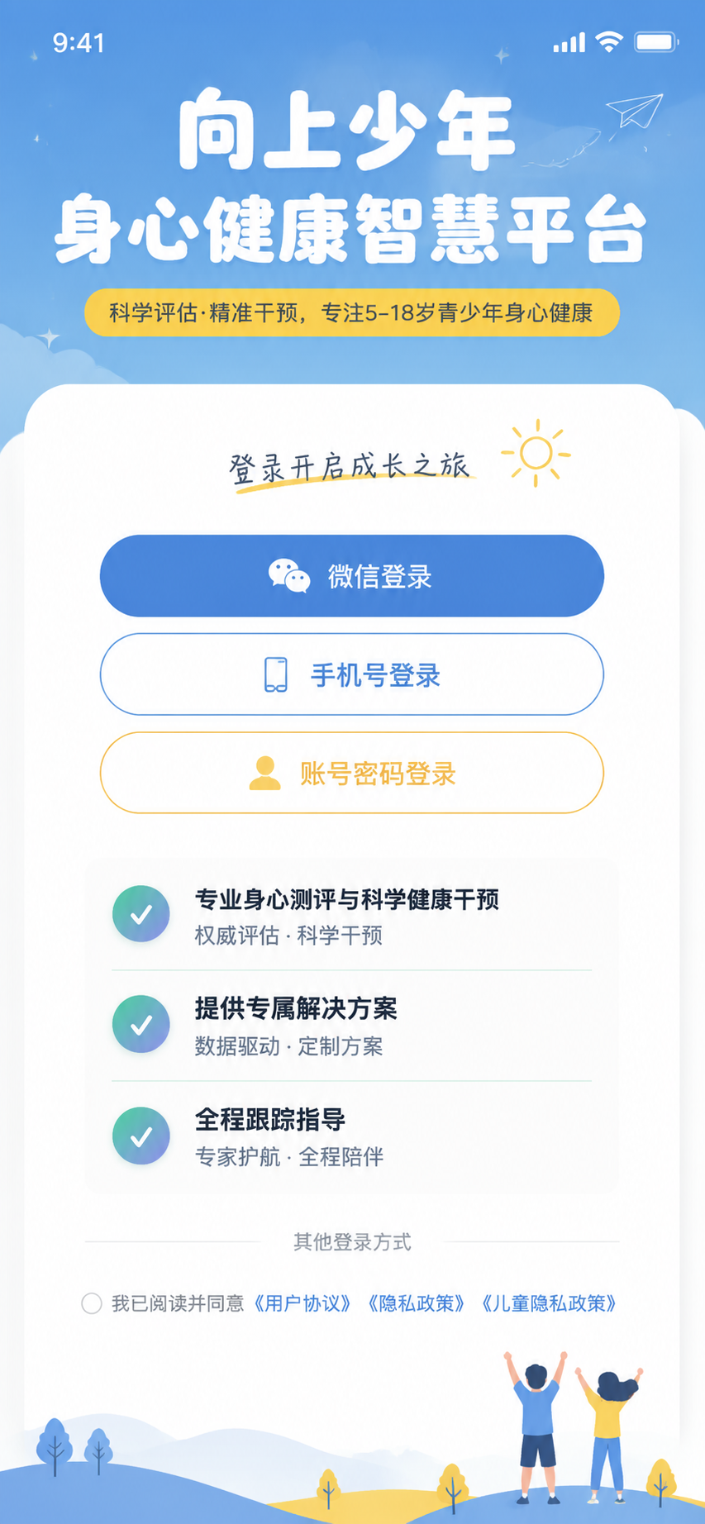👉️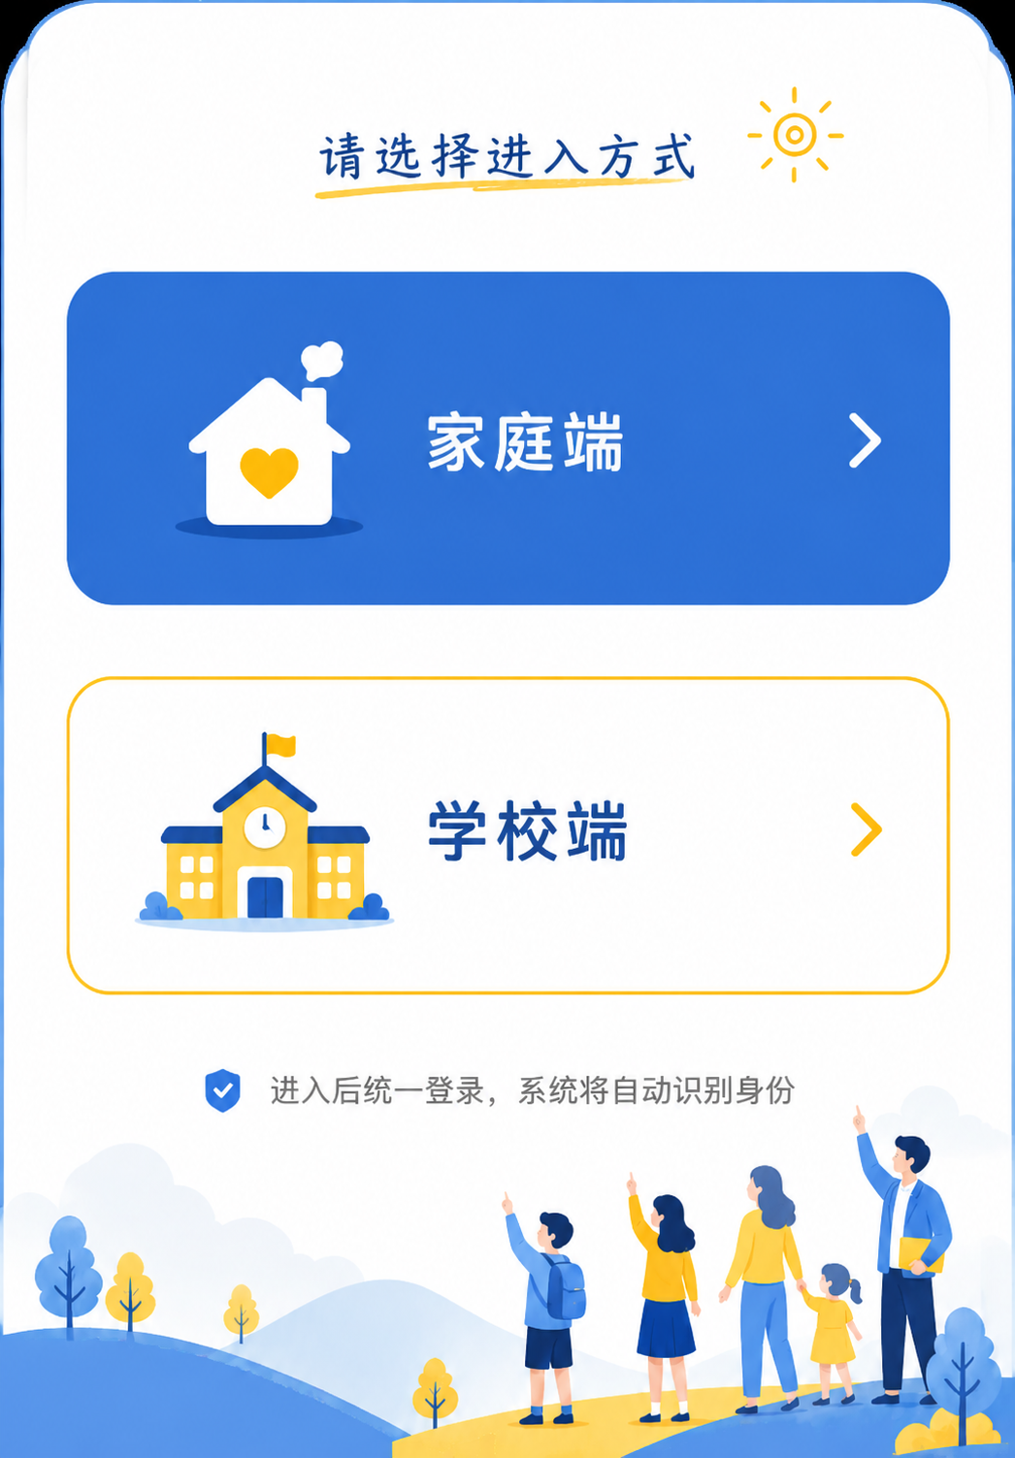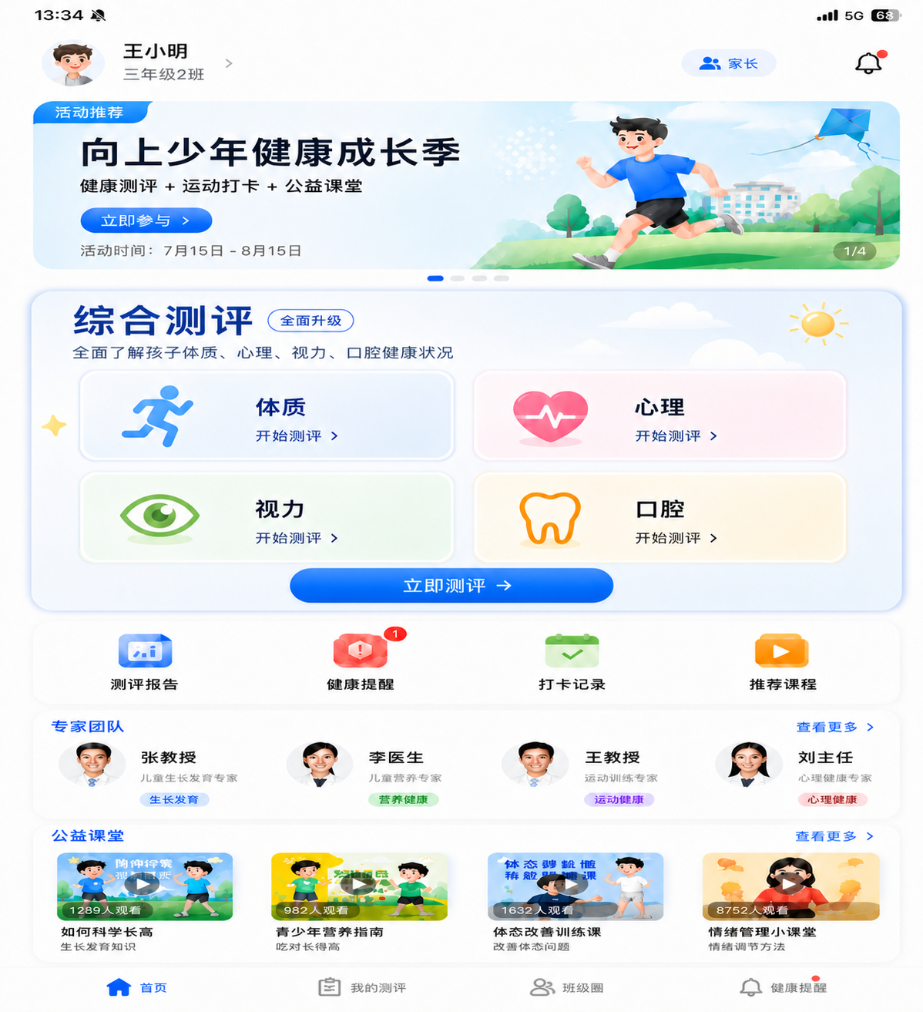
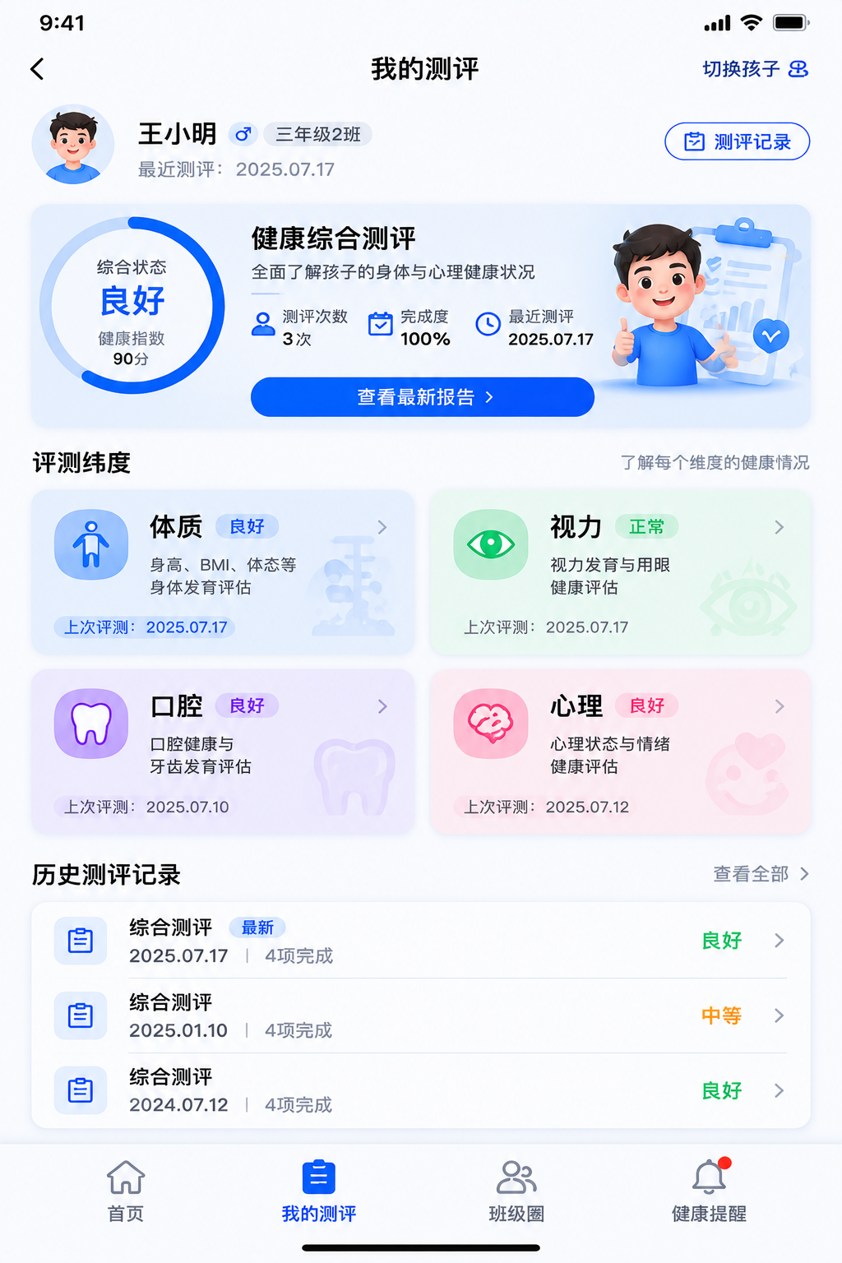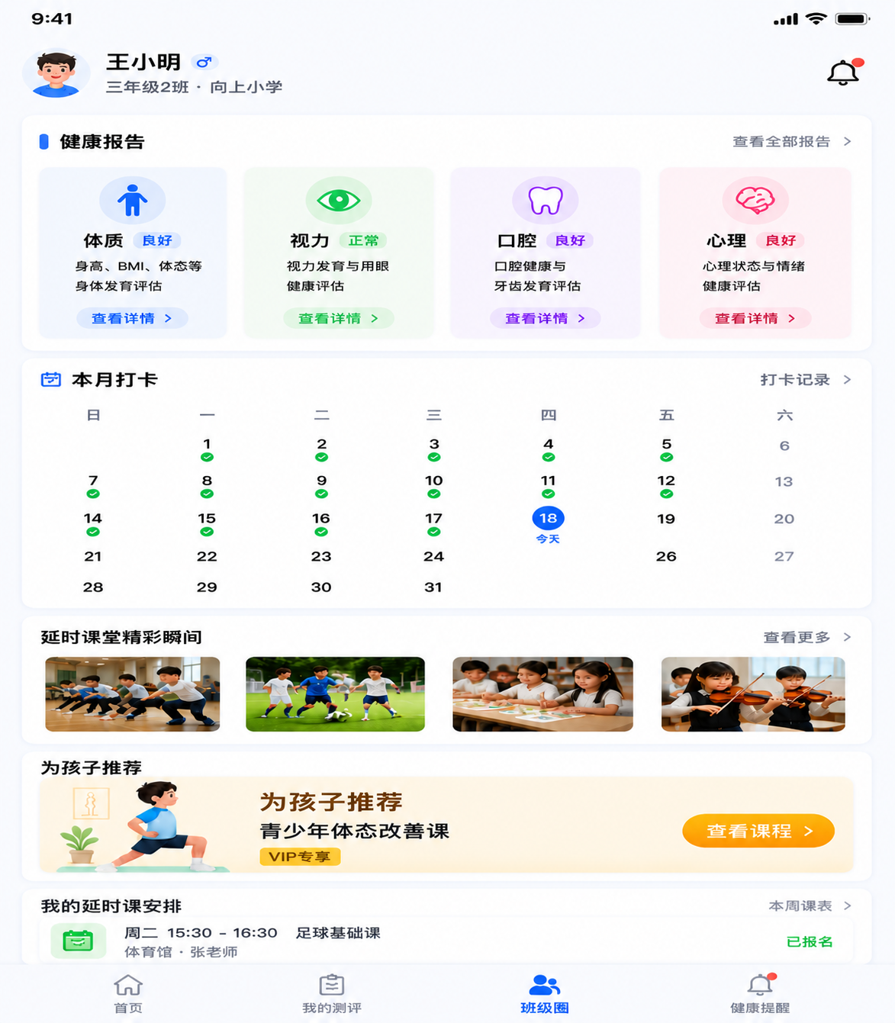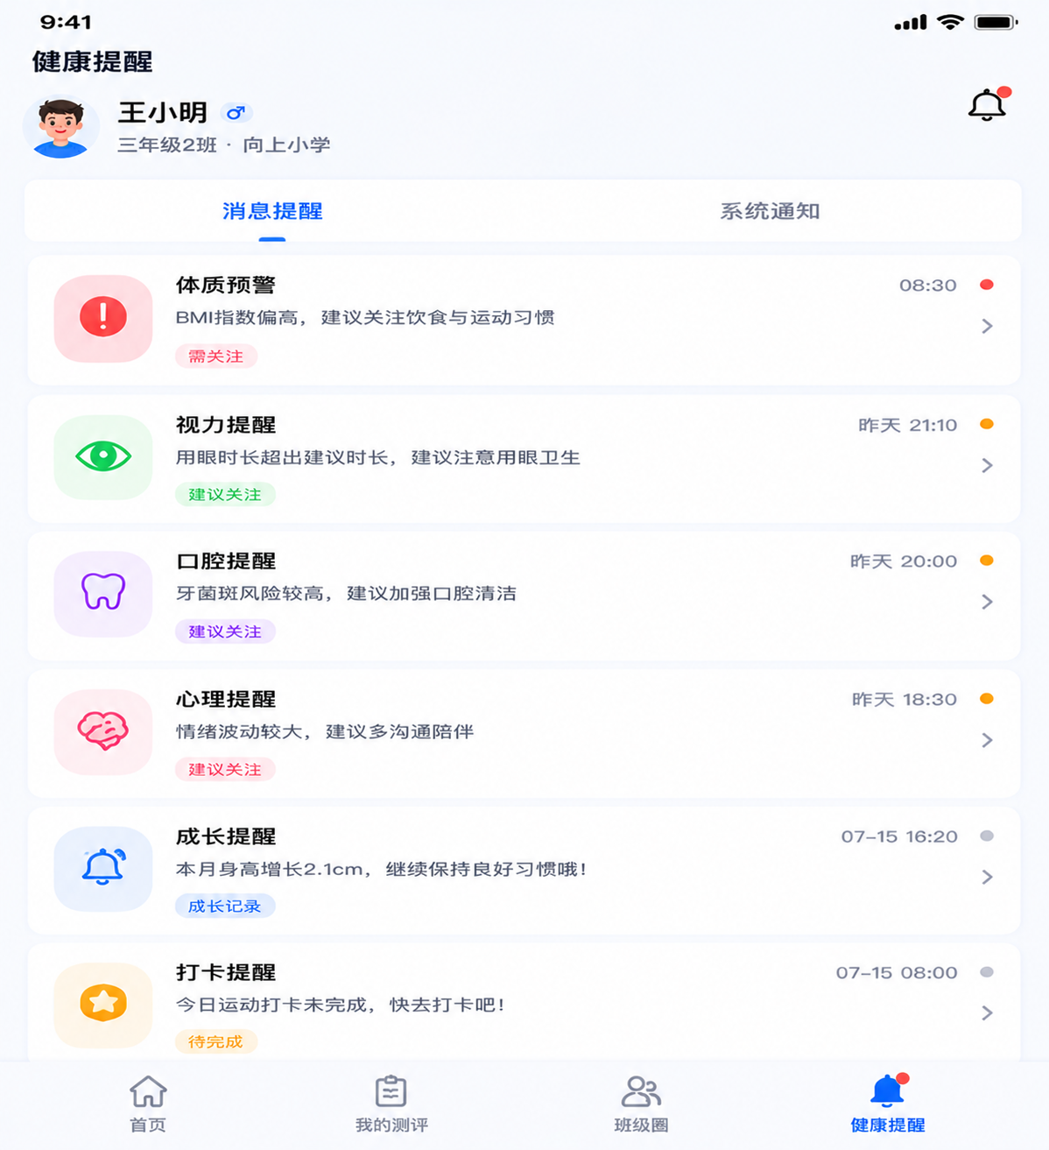

教师：